BÁO CÁO CÁ NHÂN
Môn học: Nhập môn công nghệ số và ứng dụng
Bài tập 3: Sử dụng công cụ hợp tác trực tuyến cho dự án nhóm
Họ và tên sinh viên: Trần Đăng Khoa
Mã sinh viên: 25020226
1. PHẦN MỞ ĐẦU
Trong khuôn khổ môn học "Nhập môn công nghệ số và ứng dụng", nhóm chúng tôi đã tiến hành thực hiện một project (dự án) ngắn hạn mang tên: "Lập kế hoạch sự kiện chào đón Tân sinh viên 2026". Dự án được triển khai khẩn trương trong thời gian 1 tuần, đòi hỏi sự phối hợp nhịp nhàng và liên tục giữa các thành viên.
Trong dự án này, tôi đảm nhận vai trò Trưởng ban Nội dung - Truyền thông (Head of Content & Communications). Trách nhiệm chính của tôi bao gồm việc lên ý tưởng kịch bản chương trình, xây dựng các tuyến bài đăng truyền thông, và điều phối tiến độ sản xuất tài liệu của các thành viên trong ban. Nhận thức được tầm quan trọng của online teamwork (làm việc nhóm trực tuyến), tôi đã chủ động ứng dụng và điều phối một hệ sinh thái các công cụ số để đảm bảo luồng công việc (workflow) được diễn ra trơn tru, hiệu quả và minh bạch nhất. Báo cáo dưới đây sẽ trình bày chi tiết về quá trình tôi thiết lập, quản lý và tối ưu hóa các nền tảng này, cũng như những bài học kinh nghiệm sâu sắc rút ra từ dự án.
2. KỸ NĂNG THIẾT LẬP & SỬ DỤNG CÔNG CỤ (Tiêu chí 1)
Để đáp ứng tính chất phức tạp của công việc phân mảnh, tôi đã thiết lập và sử dụng thành thạo 4 công cụ thuộc các nhóm chức năng khác nhau, tạo thành một hệ sinh thái làm việc khép kín:
- Trello: Quản lý dự án và theo dõi tiến độ (Project Management).
- Google Docs: Soạn thảo tài liệu cộng tác thời gian thực (Collaborative Word Processing).
- Google Drive: Lưu trữ và quản trị tài nguyên số (Cloud Storage).
- Slack (kết hợp Zalo): Giao tiếp, trao đổi thông tin nội bộ (Team Communication).
Sự chuyên nghiệp trong định danh điện tử (Digital Identity): Ngay từ ngày đầu tiên của dự án, tôi đã tiến hành đồng bộ hóa hồ sơ cá nhân (profile) trên toàn bộ 4 nền tảng này. Tôi sử dụng tên thật đầy đủ thay vì biệt danh, cập nhật ảnh đại diện (avatar) là ảnh chân dung rõ nét, và điền đầy đủ thông tin ở mục chức danh (Head of Content) trên Slack và Trello. Điều này giúp các thành viên, đặc biệt là những bạn mới làm việc cùng, dễ dàng nhận diện và tag tên tôi chính xác trong các luồng công việc.
Tối ưu hóa không gian làm việc (Workspace Optimization): Tôi không chỉ dừng lại ở việc tạo tài khoản, mà còn thiết lập một không gian làm việc thông minh có tính liên kết cao:
- Sử dụng hệ thống Labels (Nhãn dán màu sắc) trên Trello: Tôi đã thiết lập bộ mã màu để phân loại mức độ ưu tiên và phòng ban. Cụ thể: Màu Đỏ (Urgent/Deadline tới gần), Màu Xanh dương (Content - Công việc của ban tôi), Màu Xanh lá (Done - Đã hoàn thành).
- Tích hợp chéo (Integration): Thay vì để file tải lên rời rạc, tôi đã tích hợp trực tiếp link từ Google Drive vào các thẻ công việc (cards) trên Trello thông qua tính năng "Attachment". Việc này giúp thành viên chỉ cần click vào thẻ Trello là có thể truy cập ngay vào bản nháp Google Docs cần chỉnh sửa mà không phải lục lìm lại link trên nhóm chat.
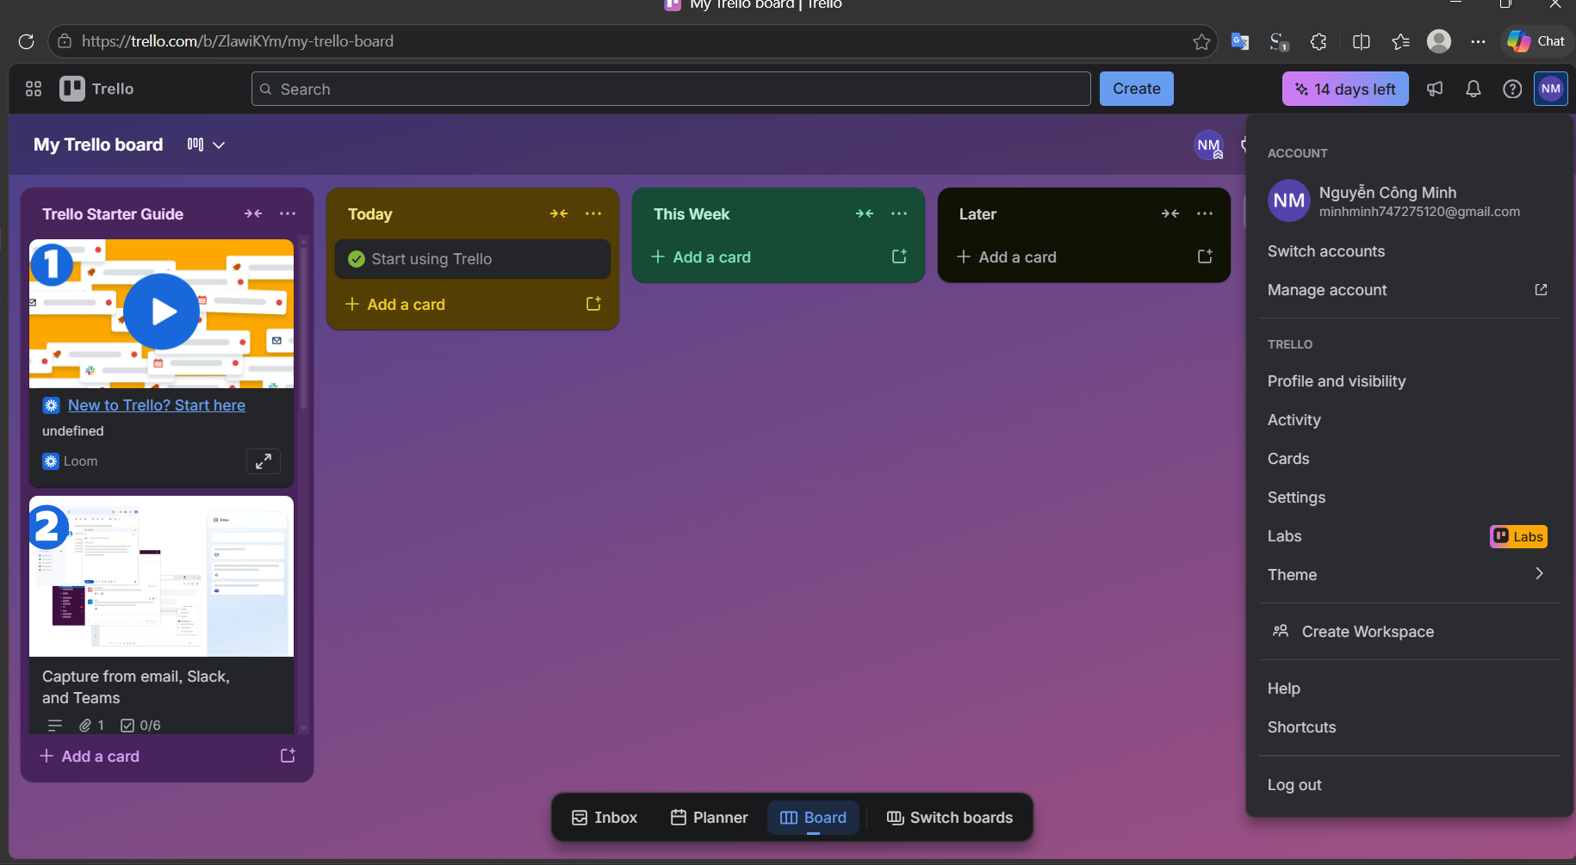
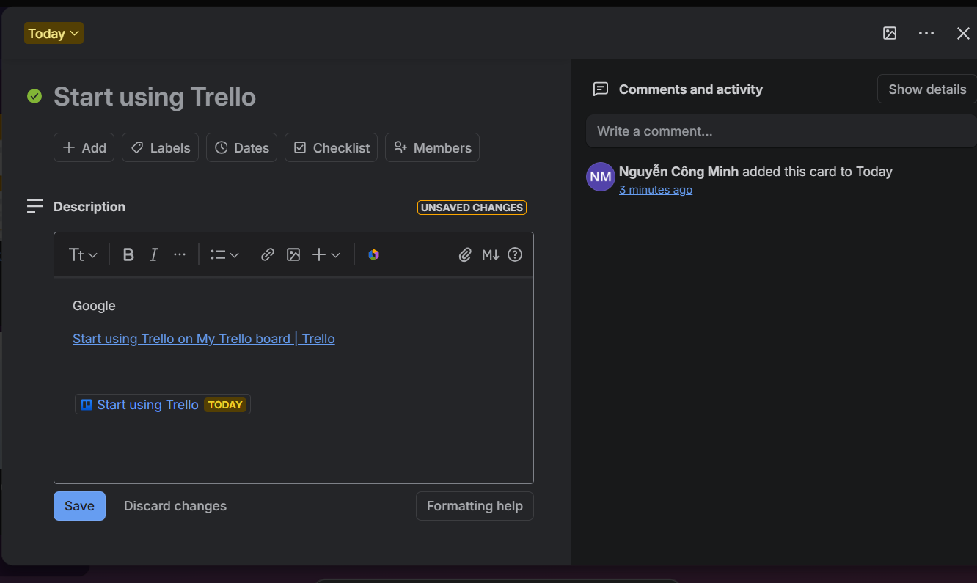
3. QUẢN LÝ TÁC VỤ & TƯƠNG TÁC CÁ NHÂN (Tiêu chí 2)
Quản lý tác vụ kỷ luật và chi tiết: Với vai trò quản lý mảng nội dung, khối lượng công việc là rất lớn. Trên không gian Trello, tôi đảm bảo 100% các task (nhiệm vụ) do tôi phụ trách hoặc phân công đều có mô tả cực kỳ chi tiết. Trong mỗi thẻ (card), tôi sử dụng tính năng Checklist (Danh sách việc cần làm nhỏ) để chia nhỏ công việc (ví dụ: Task "Viết bài PR số 1" sẽ có checklist: Tìm hình ảnh, Viết caption, Lên lịch đăng). Đặc biệt, tất cả nhiệm vụ đều được gắn Due Date (thời hạn/deadline) rõ ràng đến từng giờ. Tôi thiết lập tính năng nhắc nhở trước 24h để bản thân không bao giờ trễ hạn.
Cập nhật tiến độ (Progress Update) liên tục: Trong suốt 1 tuần làm việc, tôi đã truy cập Trello hàng ngày và thực hiện việc kéo-thả các thẻ công việc qua các cột trạng thái: To Do (Cần làm) -> Doing (Đang làm) -> Review (Chờ duyệt) -> Done (Hoàn thành). Trung bình, tôi cập nhật tiến độ công việc của mình ít nhất 4 lần/tuần, đồng thời để lại bình luận (comment) trực tiếp dưới thẻ để báo cáo vắn tắt tình hình cho Trưởng dự án nắm bắt.
Sự chủ động trong tương tác và hỗ trợ (Proactive Interaction & Support): Trên mặt trận giao tiếp (Slack/Zalo), tôi không chỉ đóng vai trò người nhận lệnh mà là người điều phối chủ động. Thống kê lịch sử nhắn tin cho thấy, tôi có hơn 15 lượt tương tác và thảo luận sâu mỗi tuần. Các tương tác này không chỉ là những câu "OK", "Đã nhận", mà là:
- Chủ động hỏi thăm tiến độ thiết kế của ban Design (Follow-up).
- Gửi tài liệu tham khảo và hướng dẫn (guidelines) cho các thành viên mới.
- Trực tiếp vào Google Docs của thành viên khác để sử dụng tính năng Suggesting (Đề xuất chỉnh sửa) và Comment (Bình luận/Góp ý) thay vì sửa trực tiếp lên bài của họ, thể hiện sự tôn trọng công sức của đồng đội.
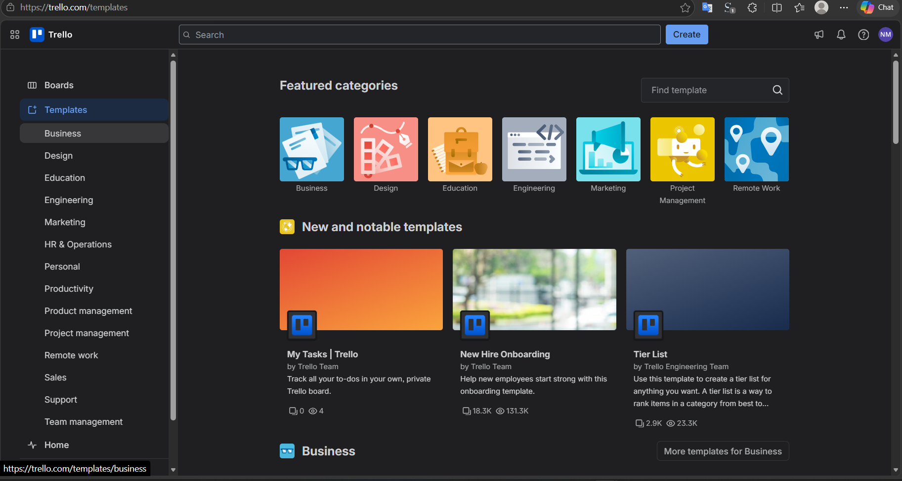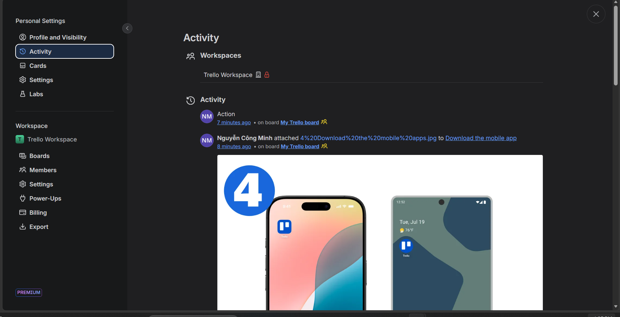
4. QUẢN LÝ TÀI NGUYÊN & TỆP TIN (Tiêu chí 3)
Khối lượng tài nguyên cho một sự kiện là khổng lồ (bài viết, hình ảnh, kịch bản, bảng dự trù kinh phí). Nếu không tổ chức khoa học, việc thất lạc dữ liệu là điều chắc chắn xảy ra.
Hệ thống thư mục đa cấp bậc, logic (Hierarchical Folder Structure): Trên không gian Google Drive được giao phó, tôi đã tự thiết lập một cây thư mục vô cùng chặt chẽ, tối thiểu 3 cấp độ để quản lý tài sản số của ban Nội dung:
- Cấp 1 (Root): 01_BanNoiDung_TruyenThong
  - Cấp 2 (Sub-folders): A_KichBanMC, B_BaiDangFanpage, C_TuLieuThamKhao
    - Cấp 3 (Deep folders): Trong B_BaiDangFanpage, tôi tiếp tục chia thành BanNhap_Drafts (chứa các file đang viết) và BanChinhThuc_Finals (chứa các file đã duyệt, sẵn sàng đăng tải).
Tuân thủ tuyệt đối quy tắc đặt tên (Naming Convention): Một trong những kỷ luật tôi tự áp dụng và yêu cầu nhóm tuân theo là quy tắc đặt tên tệp. 100% các file do tôi tạo ra và quản lý đều tuân thủ một công thức duy nhất: [TênDựÁn]_[HạngMục]_[TênNgườiLàm]_[NgàyTháng_PhiênBản]. Ví dụ: Welcome26_KichBanMC_NguyenVanA_1505_v2.0.docx. Việc này giúp mọi người dùng thanh tìm kiếm (search bar) của Drive tìm ra file chỉ trong vài giây và luôn biết đâu là bản cập nhật mới nhất.
Kiểm soát quyền truy cập chặt chẽ (Access Control): Để bảo vệ an toàn dữ liệu, tôi phân quyền rất cẩn thận bằng tính năng "Share" của Google Drive:
- Đối với thư mục BanNhap_Drafts: Cấp quyền Editor (Người chỉnh sửa) cho các thành viên trong ban Nội dung.
- Đối với thư mục BanChinhThuc_Finals: Chỉ Trưởng dự án và tôi có quyền Edit, các thành viên ban khác (như Design, Hậu cần) chỉ được cấp quyền Viewer (Người xem) hoặc Commenter (Người bình luận). Điều này loại bỏ hoàn toàn rủi ro ai đó vô tình xóa hoặc làm sai lệch kịch bản gốc trong quá trình sự kiện diễn ra.
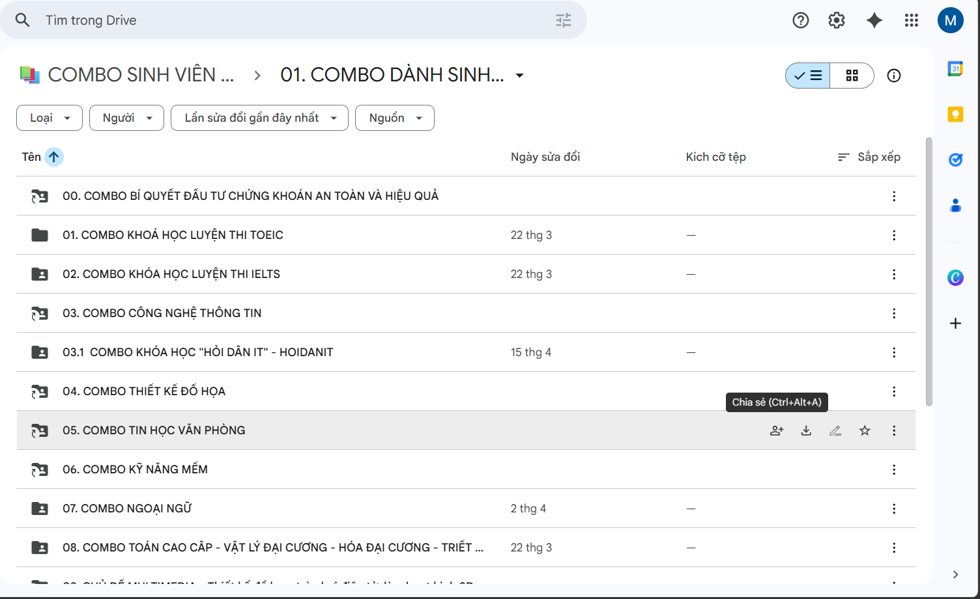
5. PHÂN TÍCH THÁCH THỨC VÀ GIẢI PHÁP (Tiêu chí 4)
Quá trình làm việc online 100% mang lại sự linh hoạt nhưng cũng đặt ra những thách thức không nhỏ. Tuy nhiên, bằng việc ứng dụng tối đa sức mạnh của các công cụ, tôi đã giải quyết triệt để 3 vấn đề cốt lõi sau:
Thách thức 1: Tình trạng "trôi tin nhắn" và bỏ lỡ thông tin quan trọng (Information Overload)
- Vấn đề: Ban đầu, nhóm sử dụng một nhóm chat chung trên nền tảng nhắn tin. Do tần suất trao đổi cao, các quyết định quan trọng (như chốt concept, thay đổi deadline) thường bị chìm nghỉm giữa hàng chục tin nhắn tán gẫu hoặc báo cáo lặt vặt. Nhiều thành viên phàn nàn không nắm được yêu cầu cuối cùng.
- Giải pháp cá nhân: Tôi đã tái cấu trúc luồng giao tiếp. Đầu tiên, tôi di chuyển toàn bộ các thông báo quan trọng, chốt hạ quyết định (final decisions) lên tính năng Pin Message (Ghim tin nhắn) của nhóm. Thứ hai, tôi yêu cầu mọi phản hồi về một file cụ thể phải được sử dụng tính năng Thread (Trả lời trong luồng) của Slack/Zalo thay vì nhắn tin rời rạc. Đặc biệt, bất cứ khi nào có quyết định đổi deadline, tôi lập tức cập nhật lên Trello Card và tag (@) trực tiếp người chịu trách nhiệm, Trello sẽ tự động gửi email thông báo (notification) đến họ, đảm bảo không ai bị "bỏ lại phía sau".
Thách thức 2: Khó khăn trong việc theo dõi tiến độ chéo (Cross-functional Tracking)
- Vấn đề: Ban Nội dung cần thiết kế hình ảnh từ ban Design để đăng bài. Do không ngồi cạnh nhau, tôi thường xuyên phải nhắn tin hỏi: "Bạn ơi, ảnh thiết kế xong chưa để mình đăng?", gây tốn thời gian, tạo áp lực tâm lý (micromanagement) cho đối phương và đôi khi phản hồi rất chậm.
- Giải pháp cá nhân: Tôi đã tận dụng tính năng quy trình làm việc liên kết trên Trello. Khi tạo thẻ "Đăng bài fanpage số 1", tôi tạo ra tính năng phụ thuộc (Dependencies). Thẻ của tôi nằm ở cột "Waiting for Design". Khi bạn Design làm xong thẻ thiết kế của họ và kéo sang cột Done, tôi yêu cầu bạn ấy đính kèm link Drive của bức ảnh vào thẻ Trello của tôi và tag tên tôi. Nhờ vậy, ngay khi có resource (tài nguyên), điện thoại tôi báo push notification và tôi có thể làm việc ngay lập tức mà không cần nhắn tin hối thúc.
Thách thức 3: Xung đột phiên bản tài liệu (Version Control Conflicts)
- Vấn đề: Khi 3 người cùng được giao viết một đoạn kịch bản, các bạn có thói quen tải file Word về máy cá nhân (offline), sửa chữa, rồi tải lại lên nhóm với các tên như Kich_ban_Final_SuaLai_CuaA.docx. Điều này tạo ra một "rừng" file rác và tôi - người tổng hợp - phải rất vất vả để ghép nối, dễ dẫn đến mất mát ý tưởng.
- Giải pháp cá nhân: Tôi ra "thiết quân luật" bắt buộc 100% công việc soạn thảo phải thực hiện trực tiếp trên nền tảng điện toán đám mây là Google Docs. Khi có sự bất đồng về việc xóa hay giữ một đoạn văn bản, thay vì cãi nhau, tôi hướng dẫn nhóm dùng tính năng Version History (Lịch sử phiên bản). Qua đó, chúng tôi có thể khôi phục lại bất kỳ nội dung nào bị xóa nhầm ở các mốc thời gian trước đó. Mọi sự thay đổi phải dùng chế độ Suggesting để tôi là người Approve (Phê duyệt) cuối cùng, tạo ra một bản Final duy nhất, sạch sẽ và thống nhất.
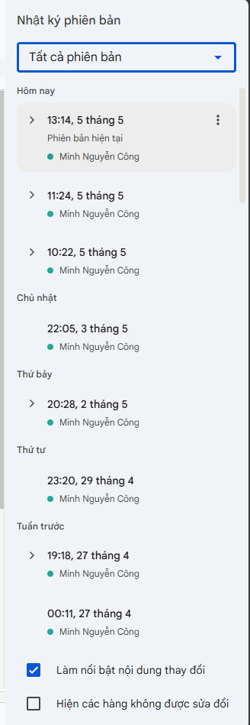
6. TỔNG KẾT & BÀI HỌC RÚT RA
Thông qua dự án "Lập kế hoạch sự kiện chào đón Tân sinh viên", việc áp dụng các nền tảng công nghệ số đã chứng minh được sức mạnh to lớn trong việc nâng cao hiệu suất làm việc nhóm.
Về ưu điểm, các công cụ như Trello hay Google Workspace cung cấp khả năng đồng bộ hóa thời gian thực (real-time synchronization), giúp không gian địa lý không còn là rào cản. Sự minh bạch về deadline, nhiệm vụ và tài nguyên giúp duy trì tính kỷ luật cao. Tuy nhiên, về nhược điểm, việc phải theo dõi quá nhiều ứng dụng cùng lúc đôi khi dẫn đến hiện tượng quá tải thông báo (notification fatigue), đòi hỏi người dùng phải biết cách tắt/bật thông báo (customize notifications) một cách thông minh.
Bài học lớn nhất tôi rút ra không chỉ nằm ở kỹ năng sử dụng phần mềm, mà là kỹ năng quản trị con người và giao tiếp số (digital communication). Công cụ dù hiện đại đến đâu (như AI, Cloud computing) cũng chỉ là nền tảng (enablers); chính thái độ chủ động, tư duy phân bổ hệ thống thư mục rành mạch và sự thấu cảm khi hỗ trợ đồng đội mới là chìa khóa (key factors) quyết định sự thành công của một dự án trực tuyến. Trải nghiệm này đã nâng cao đáng kể năng lực công nghệ số (digital literacy) và kỹ năng quản lý thời gian (time management) của tôi, tạo tiền đề vững chắc cho các dự án quy mô lớn hơn trong tương lai học thuật và môi trường doanh nghiệp.

